ĐỂ CÓ SỨC KHOẺ TỐT

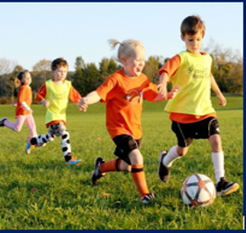

Sức khoẻ có vai trò quan trọng đối với chúng ta. Để có được một sức khoẻ tốt không phải là điều khó khăn mà có nằm trong sự lựa chọn của mỗi người. Hãy luyện tập thể thao ngay bây giờ

